**[연습문제]**

1. 안드로이드의 주요한 4대 컴포넌트는 ?

2. 서비스 생명주기와 관련된 메소드를 차례대로 나열하라.

3. 배터리와 관련된 액션 5가지를 설명하라.

4. <실습 14-1> 을 변경해서 <음악서비스 시작> 버튼을 누르면 /sdcard/ 의 MP3 파일이 모두 재생되도록 변경하라. 또, MP3가 모두 재생되면 다시 처음부터 계속 반복되도록 하라.

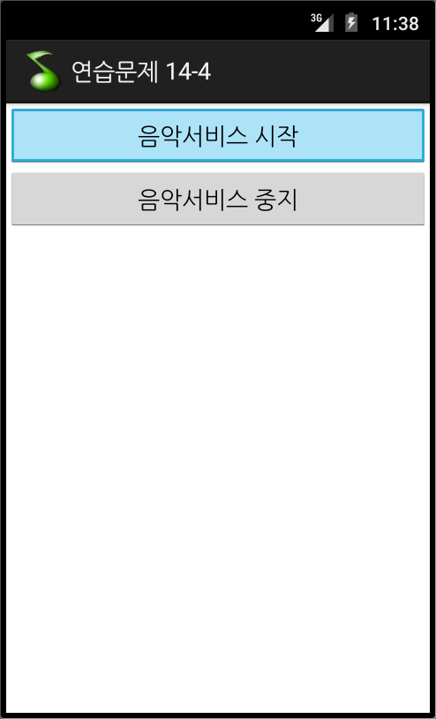

힌트 :

- SD카드의 MP3 재생은 <실습 13-1>을 참조한다.

- MediaPlayer의 재생이 끝났는지 확인은 MediaPlayer.setOnCompletionListener()를 사용한다.

5. 브로드캐스트 리시버의 다른 활용 예제를 인터넷 검색을 통해서 조사해 보고, 자신에게 적합한 애플리케이션으로 구현해 보자.

**[연습문제-답안]**

1. 액티비티, 서비스, 브로드캐스트 리시버, 콘텐트 프로바이더

2. onCreate()🡪 onStartCommand() 🡪 onDestroy()

3.

|  |  |
| --- | --- |
| 액션 | 의미 |
| ACTION_BATTERY_CHANGED | 배터리 충전상태 변경 |
| ACTION_BATTERY_LOW | 배터리가 거의 없음 |
| ACTION_BATTERY_OKAY | 배터리 양호 상태 |
| ACTION_POWER_CONNECTED | 외부 전원 연결 |
| ACTION_POWER_DISCONNECTED | 외부 전원 끊김 |

4.

*** activity_main.xml ***

<LinearLayout xmlns:android="http://schemas.android.com/apk/res/android"

android:layout_width="fill_parent"

android:layout_height="fill_parent"

android:orientation="vertical" >

<Button

android:id="@+id/btnStart"

android:layout_width="match_parent"

android:layout_height="wrap_content"

android:text="음악서비스 시작" />

<Button

android:id="@+id/btnStop"

android:layout_width="match_parent"

android:layout_height="wrap_content"

android:text="음악서비스 중지" />

</LinearLayout>

*** MusicService.java ***

package com.cookandroid.exercise14_4;

import java.io.File;

import java.io.IOException;

import java.util.ArrayList;

import android.app.Service;

import android.content.Intent;

import android.media.MediaPlayer;

import android.os.IBinder;

public class MusicService extends Service {

MediaPlayer mp;

String mp3Path = "/sdcard/";

ArrayList<String> mp3List;

int index = 0; // 현재 MP3 번호

@Override

public IBinder onBind(Intent intent) {

// TODO Auto-generated method stub

return null;

}

@Override

public void onCreate() {

// TODO Auto-generated method stub

android.util.Log.i("서비스 테스트", "onCreate()");

super.onCreate();

mp3List = new ArrayList<String>();

File[] listFiles = new File(mp3Path).listFiles();

String fileName, extName;

for (File file : listFiles) {

fileName = file.getName();

extName = fileName.substring(fileName.length() - 3);

if (extName.equals((String) "mp3"))

mp3List.add(fileName);

}

}

@Override

public void onDestroy() {

// TODO Auto-generated method stub

android.util.Log.i("서비스 테스트", "onDestroy()");

mp.stop();

mp.reset();

super.onDestroy();

}

@Override

public int onStartCommand(Intent intent, int flags, int startId) {

// TODO Auto-generated method stub

android.util.Log.i("서비스 테스트", "onStartCommand()");

try {

mp = new MediaPlayer();

mp.setDataSource(mp3Path + mp3List.get(index));

mp.prepare();

mp.start();

} catch (IOException e) {

}

mp.setOnCompletionListener(new MediaPlayer.OnCompletionListener() {

public void onCompletion(MediaPlayer mp) {

// TODO Auto-generated method stub

try {

mp.stop();

mp.reset();

if (index < mp3List.size() - 1)

index++;

else

index = 0;

mp.setDataSource(mp3Path + mp3List.get(index));

mp.prepare();

mp.start();

} catch (IOException e) {

}

}

});

return super.onStartCommand(intent, flags, startId);

}

}

*** 메인 Java ***

package com.cookandroid.exercise14_4;

import android.app.Activity;

import android.content.Intent;

import android.os.Bundle;

import android.view.View;

import android.widget.Button;

public class MainActivity extends Activity {

/** Called when the activity is first created. */

Intent intent;

Button btnStart, btnStop;

@Override

public void onCreate(Bundle savedInstanceState) {

super.onCreate(savedInstanceState);

setContentView(R.layout.activity_main);

setTitle("연습문제 14-4");

intent = new Intent(this, MusicService.class);

btnStart = (Button) findViewById(R.id.btnStart);

btnStop = (Button) findViewById(R.id.btnStop);

btnStart.setOnClickListener(new View.OnClickListener() {

public void onClick(View v) {

startService(intent);

//android.util.Log.i("서비스 테스트", "startService()");

}

});

btnStop.setOnClickListener(new View.OnClickListener() {

public void onClick(View v) {

stopService(intent);

//android.util.Log.i("서비스 테스트", "stopService()");

}

});

}

}